|  |  |  |  |
| --- | --- | --- | --- |
| МІНІСТЕРСТВО ОСВІТИ І НАУКИ УКРАЇНИ  КИЇВСЬКИЙ НАЦІОНАЛЬНИЙ УНІВЕРСИТЕТ  імені Тараса Шевченка  ФАКУЛЬТЕТ ІНФОРМАЦІЙНИХ ТЕХНОЛОГІЙ  **Кафедра програмних систем і технологій**  Дисципліна  **«Компʼютерне моделювання процесів»**  **Лабораторна робота № 4** | | | |
| **Виконав:** | Шкітак Нікіта | **Перевірила**: | Ніколаєнко Анастасія Юріївна |
| Група | ІПЗ-31-1 | Дата перевірки |  |
| Форма навчання | денна | Оцінка |  |
| Спеціальність | 121 |
| 2023 | | | |

# Завдання

1. Вибрати тему (завдання) для дослідження.

2. Провести аналіз предметної області.

3. Визначити мету, об’єкт та предмет дослідження згідно вибраної теми (завдання).

4. Висунути гіпотези (зробити припущення, обґрунтувати спрощення,

описати обмеження).

5. Математично описати модель.

6. Побудувати схему і граф станів системи масового обслуговування.

7. Розробити комп’ютерну програму мовою Python.

8. Провести комп’ютерні експерименти (прогони моделі), зібрати та

проаналізувати результати.

9. Перевірити адекватність моделі і зробити висновки.

10. Оформити звіт* і захистити роботу.

# Виконання завдання

## Завдання №1

Магазин працює з цілодобово. У магазині 5 касових апаратів, з яких 1 працює постійно, а інші вмикають за потреби. Чергу вважаємо одною для всіх кас. Кожного разу, коли довжина черги перевищує 7 осіб, запускають

додаткову касу. Якщо довжина черги менше за 2 особи, то одну з кас після обслуговування поточного клієнта вимикають. Власника магазину цікавить, як розподілити графік роботи касирів – по скільки касирів треба виводити на чергування в кожний період часу: з 08:00 до 10:00, з 10:00 до 17:00, з 17:00 до 23:00, з 23:00 до 08:00.

«Швидкість обслуговування лінійно залежить від кількості товару у покупця(параметри лінійної залежності вибрати самостійно). Кількість товару – випадкова величина з біноміальним розподілом. Крок зміни модельного часу – 20 хв. Тривалість моделювання – 1 день. Кількість покупців є випадкова величина, розподілена за законом Пуассона (параметри вибрати самостійно, але так, щоб в пікові години працювало усі 5 кас).»

## Завдання №2

Графік роботи магазину: Магазин працює цілодобово.

Робота: Магазин повинен обслуговувати покупців безперервно, незалежно від часу доби.

Касові апарати та їх розподіл: У магазині є 5 касових апаратів. Один працює постійно, інші активуються за потреби. Якщо черга перевищує 7 осіб, то запускаються додаткові каси. Якщо черга скорочується до менше ніж 2 осіб, то додаткові каси вимикаються.

Швидкість обслуговування: Швидкість обслуговування покупців залежить від кількості товару, який вони купують. Чим більше товару купує покупець, тим довше він буде обслуговуватися. Параметри залежності швидкості обслуговування від кількості товару обрані таким чином, щоб зменшити час обслуговування клієнта.

Розподіл кількості товарів та покупців: Кількість товарів, які купує покупець, є випадковою величиною. Вона має біноміальний розподіл. Кількість покупців, які приходять до магазину, також є випадковою величиною. Вона розподілена за законом Пуассона. Параметри цього розподілу обрані таким чином, щоб у пікові години працювали всі 5 кас.

## Завдання №3

**Мета дослідження:** полягає у створенні імітаційної моделі каси у магазині для аналізу та оптимізації процесу обслуговування покупців. Основна мета моделі - визначити оптимальний графік роботи касирів у магазині з метою скорочення часу очікування покупців у черзі, максимізації обслуговування клієнтів та оптимізації робочих годин касирів.

**Об'єкт дослідження**: Об'єктом дослідження є робота магазину, який працює цілодобово та має 5 касових апаратів, з яких один функціонує безперервно, а інші активуються за потреби.

**Предмет дослідження**: є аналіз та моделювання роботи каси у магазині.

## Завдання №4

Гіпотеза 1:

* Припущення: Додаткові каси в магазині можуть зменшити довжину черги та час очікування покупців.
* Спрощення: Для всіх кас використовуються однакові параметри роботи.
* Обмеження: Модель не враховує можливості різних швидкостей роботи для різних кас, які активуються, а також можливих змін у підходах до організації робочого часу касирів.

## Завдання №5

У системі є n касирів, які обслуговують клієнтів. Клієнти надходять до системи з постійною інтенсивністю λ. Це означає, що в середньому λ клієнтів приходять за одиницю часу. Час між приходом клієнтів має експоненціальний розподіл, що означає, що ймовірність того, що клієнт прийде в наступний момент часу, однакова для всіх моментів часу.

Кількість клієнтів у черзі може бути будь-яким натуральним числом або нуль. Цю кількість можна описати за допомогою розподілу Пуассона. Розподіл Пуассона характеризується одним параметром, який у даному випадку дорівнює λ. Це означає, що розподіл Пуассона відображає середню кількість клієнтів, які приходять за одиницю часу.

Ймовірність того, що у черзі буде k клієнтів, визначається формулою Пуассона. Ця формула дає можливість обчислити ймовірність того, що в конкретний момент часу у черзі буде k клієнтів.

*P*

Де *λ* - середнє число клієнтів, яке приходить за одиницю часу, *k* - кількість клієнтів у черзі.

Середня кількість клієнтів у системі, включаючи тих, хто перебуває у черзі та тих, кого вже обслуговують касири, може бути порахована за формулою:

## Завдання №6

Де λ - інтенсивність потоку вимогу

μ - інтенсивність потоку обслуговувань.

c – в нашому випадку дорівнює 5, 5 потоків відповідно.

S1 – Стан коли один касовий апарат і немає черги

S2 – Стан коли один касовий апарат і черга більше 0 і менше 7

S3 –Більше двох апаратів активні.

Перехідні стани графу:

S4 – Черега більше 7 осіб, відкриваємо нову касу

S4 – Черега менше 2 осіб, закриваємо одну касу

## Завдання №7

Код аналітичної системи:

Імітаційна модель:

## Завдання №8:

Аналітична модель:

Імітаційна модель:

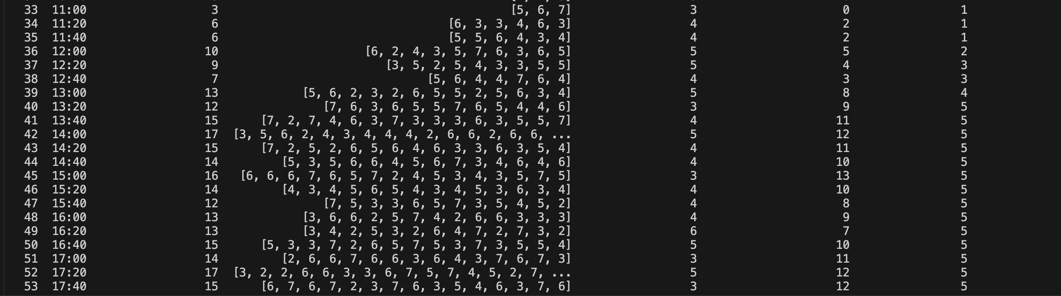 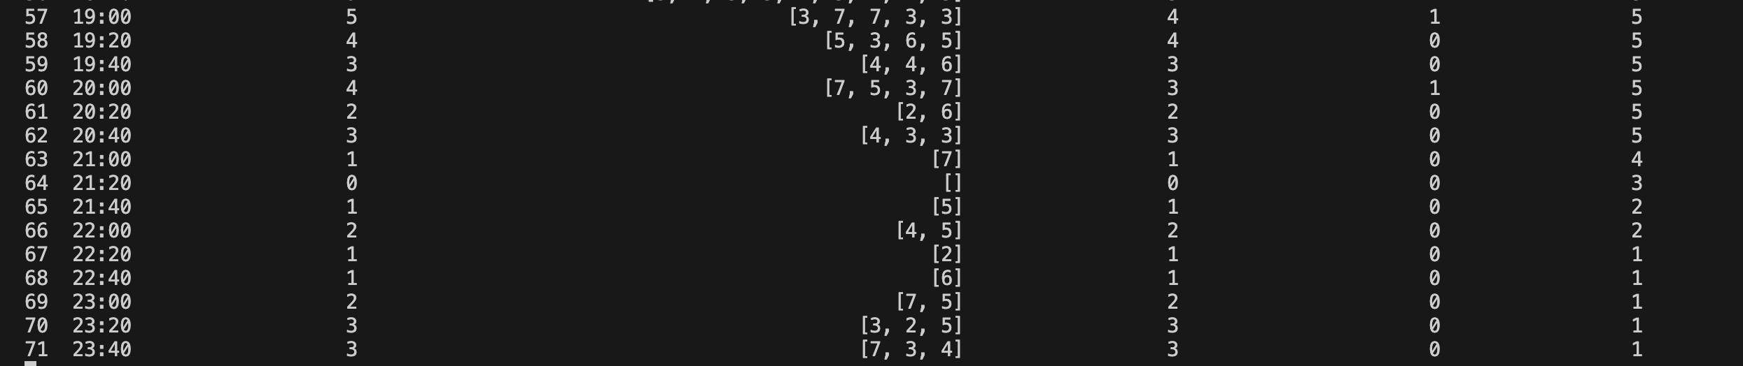

Гістограми:

Кількість клієнтів в різні зміни:

Кількість працюючих кас в різні зміни:

## Завдання №9: Адекватність моделі та висновки

Модель відображає реальну динаміку роботи касового апарату в умовах, визначених на початку. Вона здатна адекватно моделювати кількість клієнтів, їх обслуговування та залишення в магазині.

Обмеження моделі

Модель має обмеження, пов'язане з тривалістю обслуговування кожного клієнта. У реальних умовах тривалість обслуговування може відрізнятися від заданої в моделі. Однак у межах встановлених рамок модель працює правильно та надає корисні дані для аналізу.

Виявлені параметри

Модель дозволяє визначити такі параметри:

* Кількість обслужених та залишених клієнтів
* Розподіл часу обслуговування

Ці дані можуть бути використані для оптимізації розкладу касирів та управління навантаженням.

Напрямки подальшого розвитку

Відповідно проаналізувавши результати можна сказати: що каса магазину може опрацювати задану кількість користувачів, але на це впливає декілька ключових факторів таких як: кількість клієнтів, час надання послуги клієнту (опрацювання одного товару).

Відповідно можливі такі випадки коли каса магазину буде перевантажена і не зможе надати послуги всім клієнтам.

Також варто зазначити, що не були враховані детально деякі фактори: такі як реальна кількість витраченого часу на обробку одного товару, на мою думку даний фактор може дуже сильно вплинути на продуктивність каси, так як в імітації час обслуговування товару був лінійний кількості товарів відповідно.

Відповідно імітаційна модель є коректною і може бути використана для імітації роботи однієї каси магазину, не враховуючи деякі фактори, що можуть мати значний вплив на результат.